Как правильно провести родительское собрание в детском саду: мини-тьюториал

Всем привет, я решила поддержать молодых воспитателей и сделать им небольшой «тьюториал» по поводу того, как провести родительское собрание в детском саду. Ведь этому новичков никто не учит. В крайнем случае, методист может дать несколько рекомендаций, но важно все сделать правильно, ничего не забыть и расположить к себе родителей, чтобы вы стали одной дружной командой, работающей на благо детей.

Методическая литература по данному вопросу
Я как гуру по методической литературе, хочу сразу же обратиться к полезным пособиям, которые могут оказать неоценимую помощь в подготовке к родительскому собранию.
Рекомендую обратить внимание на пособие Татьяны Зениной «Родительские собрания в ДОО», которое включает конспекты собраний, способствующих повышению педагогической компетенции родителей. Ведь без помощи родителей усилия воспитателя в обучении и воспитании будут тщетны. И родители должны об этом знать и оказывать посильную помощь педагогам.
Чтобы родители посещали собрания и имели положительное отношение к данному виду общественной деятельности, необходимо, чтобы собрание было интересное! Это очень важно сегодня, поскольку монотонное перебирание накопившихся проблем и текущих вопросов утомит даже самых позитивно настроенных родителей.
В связи с эти хочу порекомендовать книгу «Сценарии родительских собраний в ДОО. Современные модели. Актуальные темы». Просто собрать родителей и обсуждать с ними насущные проблемы может каждый, а вот увлечь родителей, сделать так, чтобы они приняли наиболее активное участие во всех вопросах, нужно постараться.
Вот именно здесь на помощь придут оригинальные формы работы, которые могут быть представлены в виде деловых встреч, игр-тренингов, заседания семейных клубов и т.д. Обо всем подробно и расписано в рекомендуемом пособии.
Также предлагаю вашему вниманию несколько электронных ресурсов, которые вы также можете с успехом использовать при разработке плана собраний в ДОУ:
- Инновационные формы взаимодействия ДОО с семьей. Родительские собрания, конференции, дискуссии, практикумы, встречи за круглым столом. Программа для установки через Интернет.
- Инновационные формы взаимодействия ДОО с семьей. Компакт-диск для компьютера: родительские собрания, конференции, дискуссии, практикумы, встречи за круглым столом.
Чтобы сделать собрание более красочным, можно приобрести комплект плакатов «Тематика родительских собраний», включающих 4 плаката с методическим сопровождением. Они достаточно информативны, поэтому однозначно помогут родителям систематизировать и разложить по полочкам ту информацию, которой они уже владели, и узнать что-то новое.

Готовим план родительского собрания
Чтобы ваше собрание шло гладко, как по маслу, вы должны продумать, как правильно составить последовательность рассматриваемых вопросов. Если мы говорим о собрании для младшей группы, причем первом собрании в этой группе, то начать его нужно с того, чтобы представить себя.
Понятно, что родители уже вас знают, но если вы скажите несколько слов о себе, о своем педагогическом опыте, о том. Какие технологии и принципы воспитания ставите на первое место, то это будет говорить о вас, как о настоящем специалисте, который знает свое дело.
В средней группе эту информацию можно повторить в том случае, если ваши принципы и технологии работы изменились или усовершенствовались, а также если в группу добавились новые воспитанники, родители которых не в курсе вашего воспитательного маршрута.
После знакомства озвучиваем тему собрания. Несмотря на то, что в рамках встречи приходится решать достаточно много разных вопросов, ваше собрание должно иметь конкретную тему, воспитательную, образовательную, или же может быть приурочено к какой-нибудь праздничной дате.
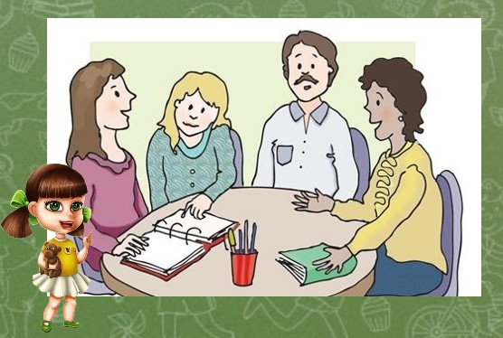
По вашему желанию или при необходимости вы можете пригласить специалистов, которые помогут углубиться в данную тему и максимально ее раскрыть. Это может быть психолог, социальных педагог, врач или методист вашего сада. Так, психолог раскроет воспитательные аспекты отношения к детям, педагог — социальные, врач познакомит с особенностями сбережения здоровья детей, а методист более подробно расскажет об учебном процессе.

Дополнительные нюансы
Далее знакомим родителей с сайтом образовательного учреждения, даем адрес в распечатанном виде или просим записать, ведь там они могут следить за всем детсадовскими новостями и успехами своих детей, а также найдут много другой полезной информации. Даем записать другую важную информацию, включая свои телефоны, по которым можно с вами связаться. Но чтобы не тратить время, лучше распечатать это все заранее и раздать каждому родителю.
Следующий пункт плана обязательно должен включать ваш подробный рассказ об образовательной программе в саду, какие занятия будут обязательно посещать дети, а какие будут представлены в виде кружков по выбору. Кстати, некоторые из них могут быть платными — об этом также нужно упомянуть.

Далее рассказываете о том, что требуется от родителей в вопросе обучения (домашние задания, контроль, творческие материалы, пособия и т.д.). А затем уже можно приступить к решению других вопросов, касающихся материально-технического, оздоровительного или других аспектов.
В старшей и подготовительной группах могут дополнительно рассматриваться и другие вопросы. Так, в выпускной группе сада часто уже с сентября обсуждают проведение выпускного у воспитанников, разрабатывают сценарий, придумывают развлечения, планируют бюджет и другие нюансы.
В завершение собрания необходимо поблагодарить родителей за внимание и предложить задать интересующие их вопросы. На этом пожалуй, все. Если я что-то в спешке упустила, добавьте, пожалуйста в комментариях. С нетерпением жду ваших лайков в соцсетях и новых подписчиков.

